*«06*» травня 2022 року

**Клас: 2-В**

**Предмет: літературне читання**

**Вчитель: Бубир Л.В.**

**Урок № 101. Розвиток зв’язного мовлення. «Людина починається з добра». Василь Сухомлинський «Суниці для Наталі».**

**Мета:** розширити знання дітей про життя і творчість В. Сухомлинського; формувати оцінні судження щодо ознак добра і зла; збагачувати словник учнів; формувати читацький інтерес; розвивати вміння колективно обговорювати прочитане, уважно і зацікавлено слухати товариша; виховувати інтерес до художньої літератури; виховувати в учнів доброту, чуйність, милосердя до близьких людей.

Відеоурок: **<https://youtu.be/P4azHk3_vGs>**

Опорний конспект для учня

У нас сьогодні у нас урок позакласного читання.

Для того, щоб ви добре підготувалися до читання на уроці, змогли одразу швидко та чітко читати слова, пропоную виконати мовленнєву розминку.

1. 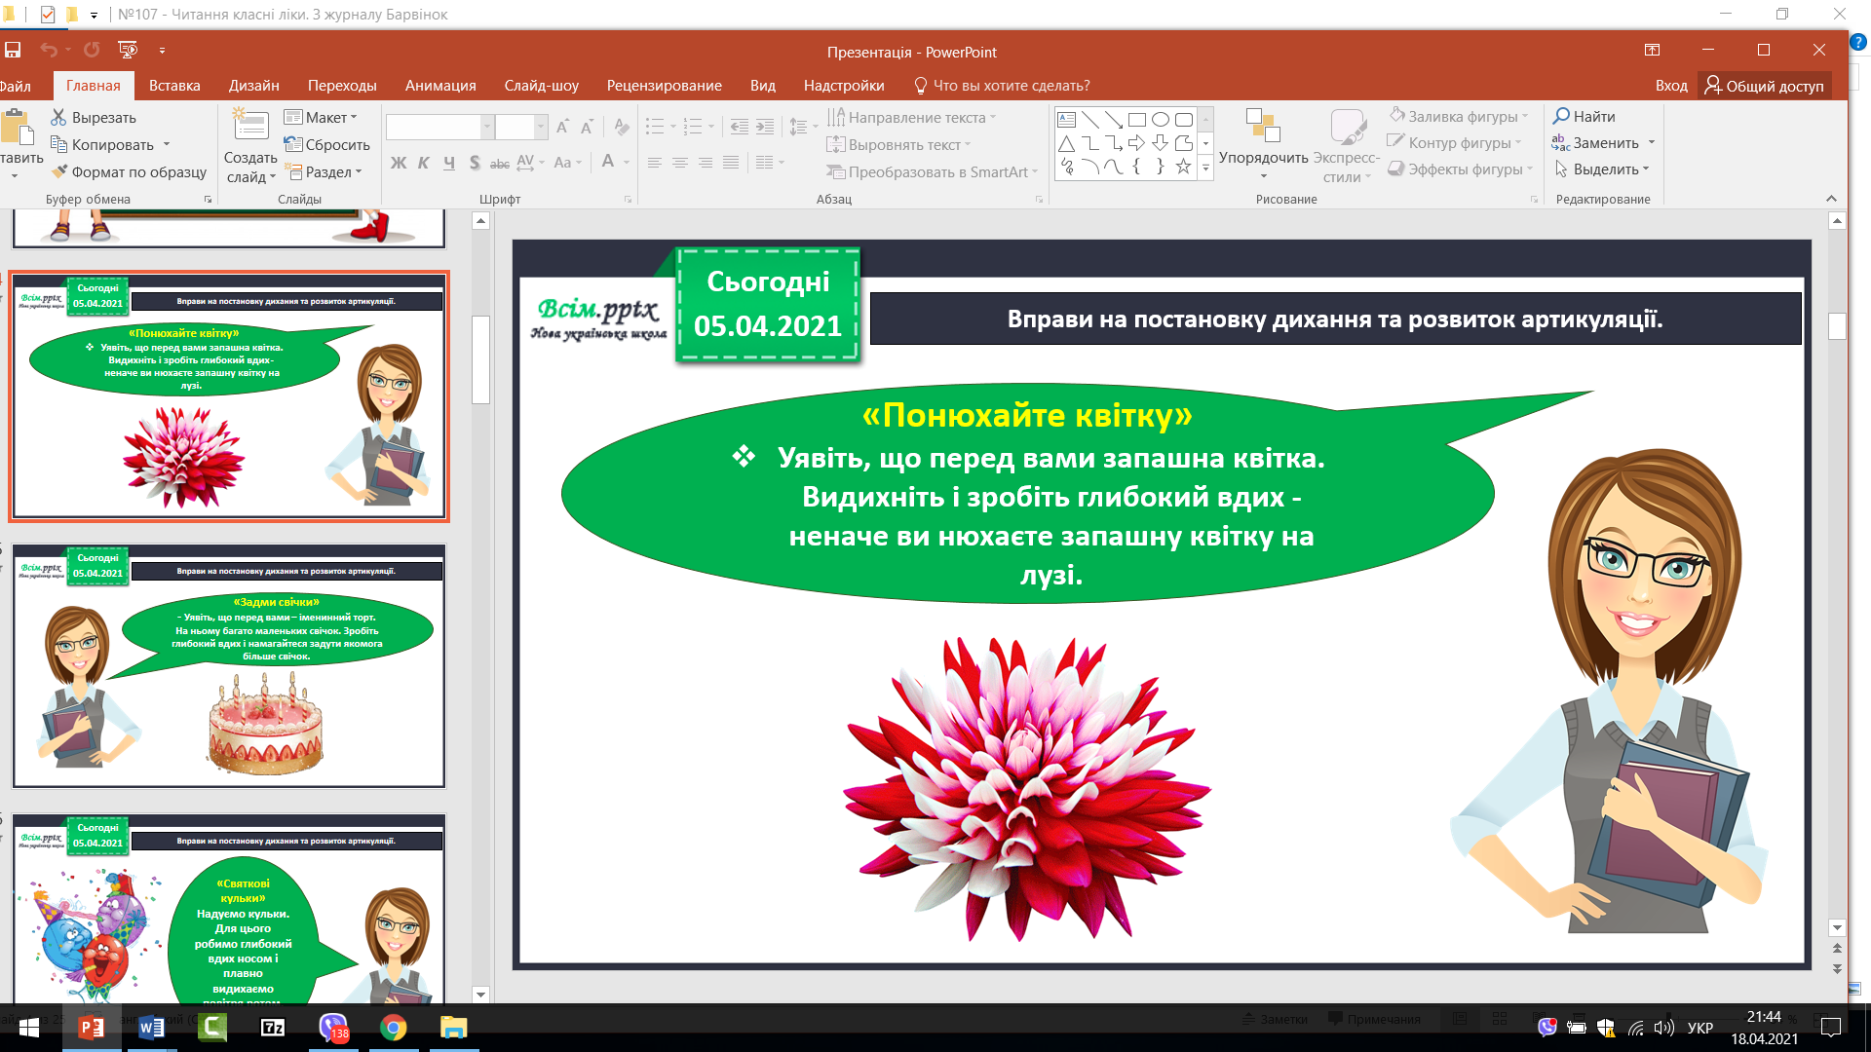**Дихальна гімнастика.**

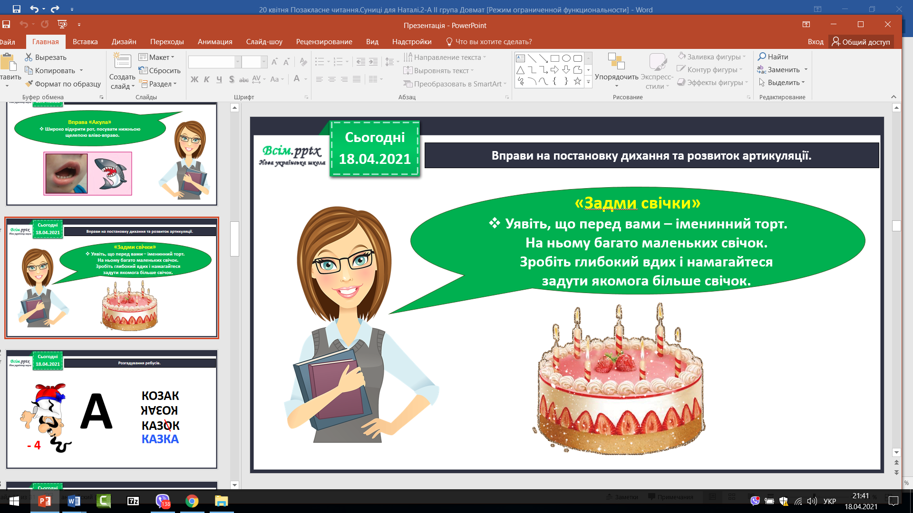

1. **Прочитайте чистомовку**

Я по воду на криничку  
Поведу малу сестричку.  
Хай відеречко бере,  
І водички набере.

Тему нашого уроку ви дізнаєтесь коли розшифруєте речення*.*

**Людинапочинаєтьсяздобра**

Сьогодні на уроці, ми спробуємо з’ясувати, якою має бути справжня людина: доброю чи злою, жорстокою чи милосердною.

1. **Тлумачний словничок**

Добро ‒ корисна справа.

Доброта ‒ чутливе, дружнє ставлення до людей.

1. **Дай відповіді на запитання.**

* Чим відрізняється добра людина від інших?
* А як ми можемо дізнатися про її доброту? (За її вчинками. Добра людина завжди готова прийти на допомогу. Вона ніколи не буде заздрити іншими, а лише буде радіти.
* Діти, а де живе доброта?
* Як ви гадаєте, чи може людина світитися, як свічка, і дарувати тепло?
* За якої умови це може бути?

Майбутнє кожної дитини, її доброта закладається ще в дитинстві. І допомагають нам у цьому батьки, вчителі, гарні книги.

1. **Прослухай оповідання** **«Суниці для Наталі» за посиланням:** [**https://www.youtube.com/watch?v=XraVkia6d8I**](https://www.youtube.com/watch?v=XraVkia6d8I)**або** [**https://www.youtube.com/watch?v=-gPXG52aWyY**](https://www.youtube.com/watch?v=-gPXG52aWyY)
2. **Прочитай самостійно оповідання «Суниці для Наталі».**

Перед нами оповідання В.О. Сухомлинського «Суниці для Наталі».

**Суниці для Наталі**

У третьому класі вчиться маленька Наталя. Вона довго хворіла. А це вже прийшла до школи. Бліда, швидко втомлюється. Андрійко розповів своїй мамі про Наталю. Мама й каже:

— Цій дівчинці треба їсти мед і суниці. Тоді вона стане бадьора, рум'яна... Понеси їй суниць, Андрійку.

Андрійкові хочеться понести суниць Наталі, але чомусь ніяково. Він так і сказав мамі:

— Соромно мені, не понесу.

— Чому ж тобі соромно? - дивується мама.

Андрійко й сам не знає, чому йому соромно. Наступного дня він все ж узяв із дому пакуночок суниць. Коли вже закінчились уроки, він підійшов до Наталі. Віддав їй пакуночок із суницями й тихо сказав:

— Це суниці. Ти їж, і щоки будуть у тебе рум'яні.

Наталя взяла пакуночок із суницями. І сталося дивне. Щічки її стали червоні, як мак. Вона ласкаво подивилася Андрійкові в очі й прошепотіла:

— Дякую...

— Чому ж це щічки у неї стали рум'яні? - подумав Андрійко. - Вона ще не їла суниць...

− Яке лихо трапилося з Наталею?

Фізкультхвилинка

[**https://drive.google.com/file/d/1a7E2KmlTCZRZD0ia8_YElCQMIIt8hAuy/view?usp=sharing**](https://drive.google.com/file/d/1a7E2KmlTCZRZD0ia8_YElCQMIIt8hAuy/view?usp=sharing)

У народі кажуть: «Життя прожити – не поле перейти. Тому буде багато життєвих ситуацій, з яких треба знайти вірний вихід. Мені б хотілося, щоб ви запам’ятали наш урок на все життя і росли дійсно ЛЮДЬМИ З ВЕЛИКОЇ букви.

1. **Прочитайте оповідання та перекажіть.**

**Відправ голосове повідомлення переказу оповідання учителю:**

1. На освітню платформу для дистанційного навчання HUMAN
2. На електронну адресу liliya.bubyr@ukr.